ЛАБОРАТОРНАЯ РАБОТА
Построение моделей предметной области в нотации IDEF0
Вариант 1. Обработка заявки на ТО подвижного состава
Выполнил: Алисиевич Е.А., группа ГИ-41
Цель работы: освоить функциональное моделирование в нотации IDEF0 и построить трехуровневую модель системы.
1. Цель, точка зрения и границы
Цель модели: описать обработку заявки на техническое обслуживание подвижного состава, чтобы сформулировать требования к информационной системе учета ТО.
Точка зрения: диспетчер депо, который принимает заявку и ставит подвижной состав на обслуживание.
Границы: от поступления заявки эксплуатационного депо до акта выполненных работ и записи в журнале ТО. Планирование бюджета депо и материально-техническое снабжение в модель не входят. Модель построена как AS-IS.
2. Контекстная диаграмма A-0
Главная функция – «Обработать заявку на ТО подвижного состава». У блока два входа, два управления, два выхода и три механизма. Механизм «ИС учета ТО» туннелирован скобками у блока: на нижние диаграммы он не переносится, потому что это и есть создаваемая система.
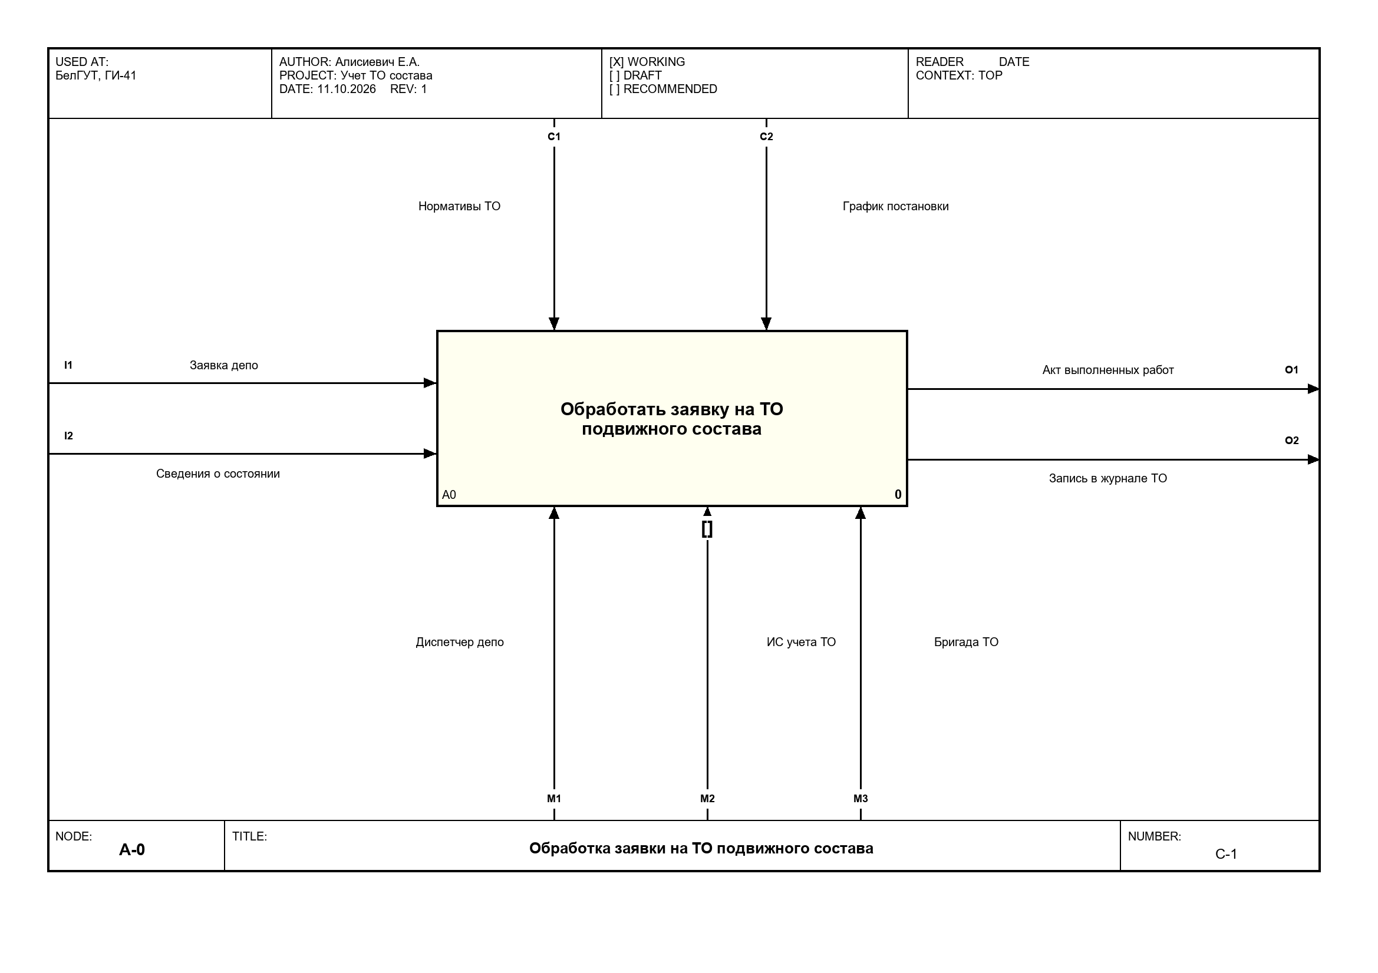
Рисунок 1 – Контекстная диаграмма A-0
3. Декомпозиция A0
Функция разложена на три работы: принять и проверить заявку, спланировать работы и ресурсы, выполнить ТО и оформить результаты. Граничные стрелки A-0 мигрировали на A0. Нормативы ТО разветвляются на вторую и третью работы. Есть обратная связь по входу «Запрос на уточнение» и обратная связь по управлению «Замечание по наряду».
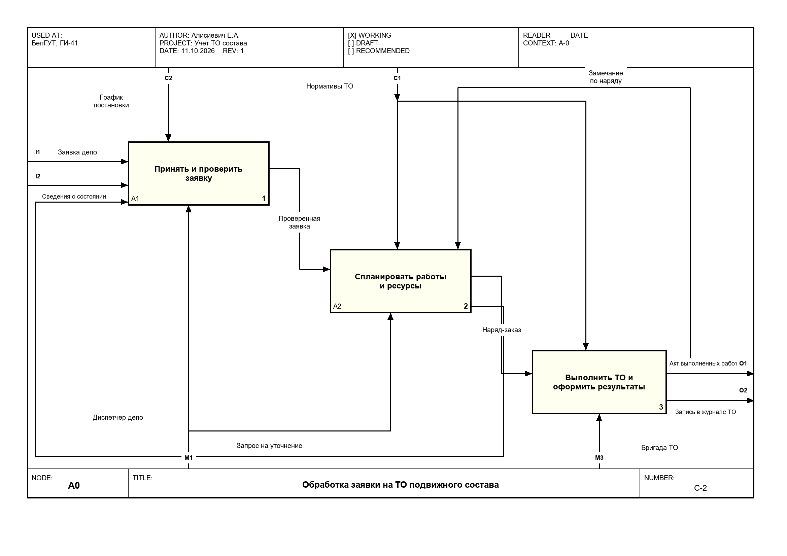
Рисунок 2 – Диаграмма декомпозиции A0
4. Декомпозиция A1
Работа «Принять и проверить заявку» разложена на сверку реквизитов, проверку комплектности и регистрацию. На диаграмму перенесены I1, I2, C2 и обратная связь «Запрос на уточнение». Внутренняя обратная связь «Уточнение данных» возвращает комплект на повторную сверку. Выход диаграммы – проверенная заявка.
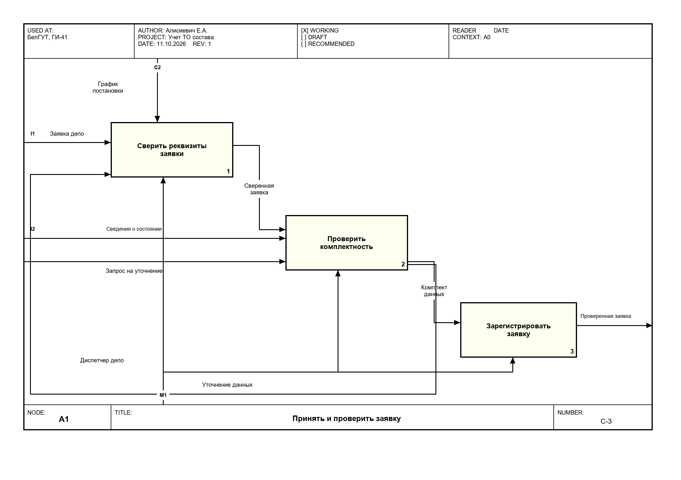
Рисунок 3 – Диаграмма декомпозиции A1
5. Декомпозиция A2
Работа «Спланировать работы и ресурсы» разложена на определение объема ТО, назначение бригады и окна и формирование наряд-заказа. Управление C1 разветвляется. Обратная связь по входу «Корректировка объема» замыкает цикл планирования. Выход – наряд-заказ.
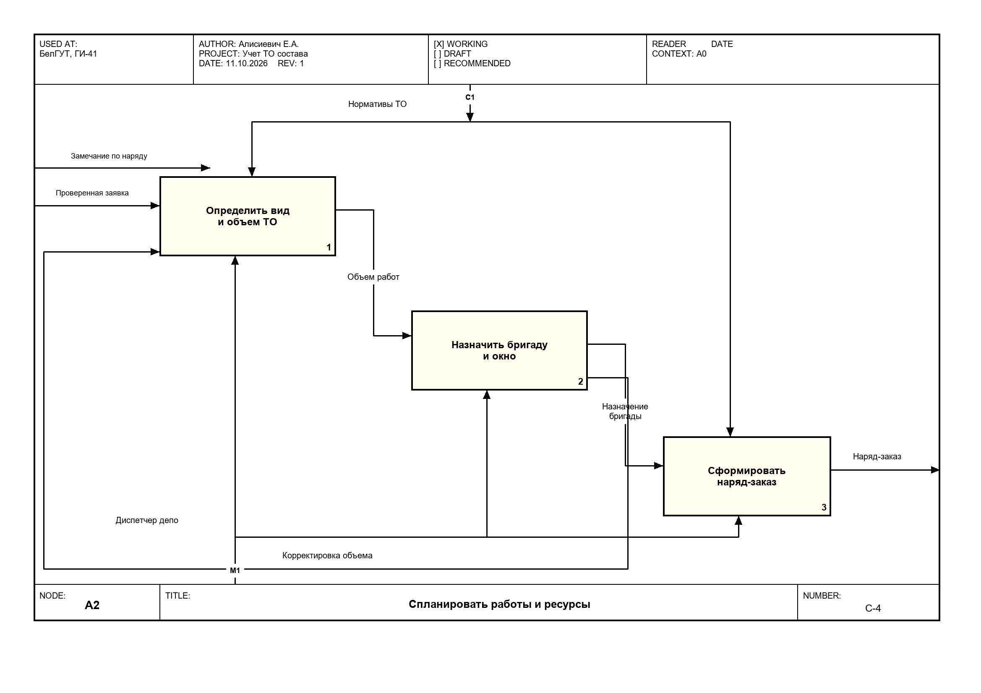
Рисунок 4 – Диаграмма декомпозиции A2
6. Словарь стрелок
Словарь фиксирует смысл объектов модели: граничные стрелки, внутренние связи, обратные связи и туннель.
Таблица 1 – Словарь стрелок модели
Наименование | Тип | Определение
Заявка депо | Вход I1 | Документ с требованием поставить подвижной состав на ТО: серия, номер, вид ТО, желаемая дата
Сведения о состоянии | Вход I2 | Пробег, замечания осмотра и данные бортовых систем
Нормативы ТО | Управление C1 | Периодичность и объем работ по видам обслуживания
График постановки | Управление C2 | Утвержденный план постановки состава на ТО
Проверенная заявка | Связь по входу | Заявка, прошедшая сверку и проверку комплектности
Наряд-заказ | Связь по входу | Перечень работ, бригада и срок
Запрос на уточнение | Обратная связь по входу | Возврат заявки диспетчеру из-за неполных данных
Уточнение данных | Обратная связь по входу | Возврат на повторную сверку на диаграмме A1
Корректировка объема | Обратная связь по входу | Возврат объема ТО, если бригада или окно не подходят
Замечание по наряду | Обратная связь по управлению | Замечание по результату, из-за которого уточняется план
Акт выполненных работ | Выход O1 | Документ приемки состава из обслуживания
Запись в журнале ТО | Выход O2 | Запись о выполненном обслуживании
Диспетчер депо | Механизм M1 | Сотрудник, который принимает заявку и планирует окно
ИС учета ТО | Механизм M2, туннель | Создаваемая система. На A-0 скобки у блока, ниже не раскрывается
Бригада ТО | Механизм M3 | Исполнители работ по наряд-заказу

Вывод
Автоматизации подлежат прием заявки, проверка комплектности, планирование бригады и окна, формирование наряд-заказа, оформление акта и записи в журнале. Из модели следуют требования: не регистрировать неполную заявку, хранить статус «на уточнении», не выпускать акт без наряд-заказа и возвращать план на корректировку по замечанию. Эти требования перенесены в технические требования на АС учета ТО.
Алисиевич Е.А., группа ГИ-41

